報表名稱：客房銷售預測表
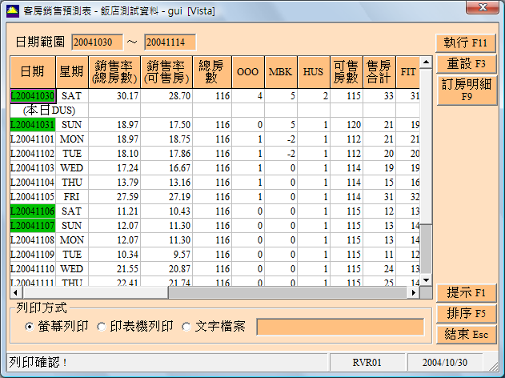

效 益:
可隨時了解某段時間內,各型式房間已出售之數量及其佔總房間數之百分比.

注意事項:
1.起始日及終止日允許同一天,表示可查詢單一日期之銷售狀況.
2.終止日期不可小於起始日期.
3.終止日期會預設15天，可改.
4.查詢條件,日期為必須輸入的欄位.
5.當天的數字會有一項本日DUS的資料顯示，表示今天的住客中有當日進當日退的房客，所以在已出售的數量上會含進DUS的數字，若只需統計過夜的銷售量時，則需扣除本日DUS量即可
6.OOO數字的來源，由房務系統內操作OOO計劃，亦為故障房的輸入
7.MBK數字的來源，由空房業務管控的功能，虛增或保存某天某房型的數量
8.HUS數字的來源，由訂房資料建立時，依據付款方式欄位內的HUS的資料帶入

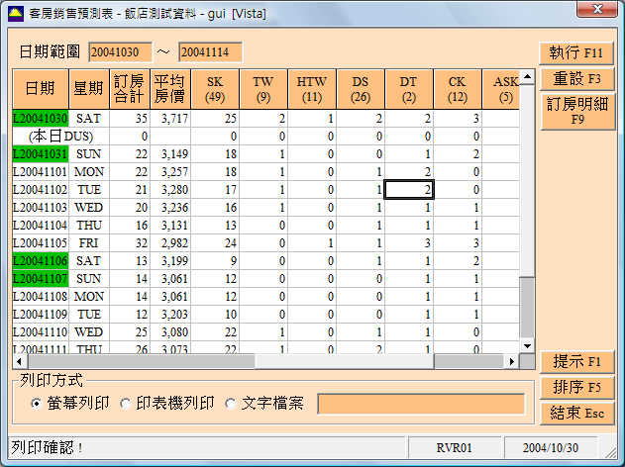
操作說明：
1.可將游標停在某一天的某一個房型數量上，按右方[訂房明細F9]，可看出某天銷售量的
來源訂房編號
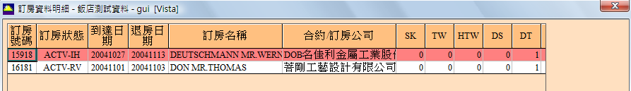
2.可用於核對銷售數字的來源是否正確，即時查出所銷售的對象為何
3.每個欄位的計算公式在報表印出後，會顯示於表尾
總房數之銷售率 = 訂房合計 / 總房數
可售房之銷售率 = 售房合計(訂房合計-HUS) / 可售房數(總房數-OOO+MBK-HUS)
平均房價 = 售房總金額(訂房總金額-HUS總金額) / 售房合計

◎此各房型的售房的明細可與訂房狀況表作核對或按[訂房明細F9]
報表範例：
